

cid:image001.png@01DB1A60.7EB1DD90

PLANIFICACION Y DESARROLLO

INFORME TRIMESTRAL

Descripción breve

MONITOREO Y SEGUIMIENTO DEL PLAN OPERATIVO EN EL TRIMESTRE OCTUBRE-DICIEMBRE

2024

Altagracia Byas Espinal

[Altagracia.byas@acuarionacional.gob.do](mailto:Altagracia.byas@acuarionacional.gob.do)

La Institución con el objetivo de mantener las metas y actividades alineadas al plan Estratégico Institucional, tal y como establece la Ley 498-06 de Planificación e Inversión Pública, realizó el monitoreo y seguimiento en un 100% a los Planes Operativos Anuales, correspondiente al POA-2024, y a los resultados plasmados en la plataforma del MEPyD, RUTA, priorizando la producción de Personas Sensibilizadas sobre la biodiversidad costero mar ina y de agua dulce, los cuales, no obtuvieron los resultados esperados a través de los servicios, dado a que la Institución permaneció cerrada al público en general durante 1 año, no obstante, se concentró en el Eje de fortalecimiento institucional y en las actividades de conservación de especímenes bajo el control humano.

Con respecto a los cinco (5) ejes estratégicos aprobados en el PEI - 2021-2024, definió un total de cinco mil trescientos veinte y tres (5, 323) actividades vinculadas a la programación física y una meta financiera para los productos 5828 y 5830.

El Acuario Nacional ha monitoreado y rendido cuenta de la ejecución de las metas físicas trimestralmente, obteniendo, durante el año 2024, un cumplimiento de 93% para el producto 5828 de Conservación de especies acuáticas y 78 % del 5830 de Educación ambiental sobre la biodiversidad de los recursos acuáticos; así mismo un 65% y 26% en metas financieras del trimestre octubre-diciembre, respectivamente. En octubre-diciembre se obtuvo un cumplimiento de metas físicas de 125% para el 5828 y un 10 para el 5830. Estos niveles de cumplimiento se debieron porque a pesar de que no se obtuvo el financiamiento de Captación Directa, los montos estimados, fueron sustituidos con Aporte extraordinario del Ministerio de Medio Ambiente, en el presupuesto complementario que permitió aumentar el producto de Acciones Comunes de la Dirección y administración y se utilizó para financiar los productos 5828 y 5830, tal y como muestras los gráficos.

|  |  |  |  |
| --- | --- | --- | --- |
| **% Cumplimiento Metas físicas Octubre-Diciembre 2024** | | | |
| **Producto** | **Programado** | **Ejecutado** | **Total** |
| **5828** | **12** | **15** | **125%** |
| **5830** | **18** | **2,151** | **100%** |
|  | **30** | **153** | **100%** |

Fuente: Departamento de Planificación y Desarrollo

2500

2000

1500

1000

500

0

Metas físicas 5828 y 5830 programada Vs ejecutadas en octubre-diciembre 2024

1 2

12

15

18

 Series1  Series2

2151

Fuente: Departamento Planificación y Desarrollo

70.00%

60.00%

50.00%

40.00%

30.00%

20.00%

10.00%

0.00%

Resultados % de ejecución física-Financiera con respecto al año Octubre-diciembre 2024

62.72%

57.69%

37%

10%

% Metas Físicas % Metas Financieras

 Prod 5828  Prod 5830

Fuente: Departamento Planificación y Desarrollo

6,000

5,000

4,000

3,000

2,000

1,000

Resultados de ejecución Física Enero-diciembre por Producto 2024

95%

93%

5,249

78%

74

90%

85%

80%

75%

-

Prod 5828 Prod 5830

70%

Total, programado Año % Cumplimiento

Fuente: Departamento Planificación y Desarrollo

30,000,000

25,000,000

20,000,000

15,000,000

10,000,000

5,000,000

-

Resultados de Ejecución financiera anual por productos

Prod 5828 Prod 5830

27,266,449 74.94%

25.06%

9,117,200

80.00%

60.00%

40.00%

20.00%

0.00%

Fuente: Dirección Administrativa y Financiera

El monitoreo y evaluación de los POAs durante el trimestre fue realizado en 100 % obteniendo unos resultados promedio de 91% en octubre-diciembre, tal y como muestra el siguiente cuadro y gráfico:

|  |  |  |
| --- | --- | --- |
| No | Ejecución POAs  Octubre- diciembre 2024 | % |
| 1 | Estudio de Ecosistema y biodiversidad | 100% |
| 2 | Bienestar de los ecosistemas y  Especies | 100 % |
| 3 | Conservación y Manejo Sostenible | 161 % |
| 4 | Educación Ambiental | 100 % |
| 5 | Fortalecimiento Institucional | 87 % |
| Promedio de Cumplimiento | | 91 % |

200%

150%

100%

50%

0%

% de cumplimiento de avance POA por Eje

Estratégico Octubre-diciembre 2024

161

100%

100%

100%

92%

|  |  |  |  |  |  |  |  |  |  |  |
| --- | --- | --- | --- | --- | --- | --- | --- | --- | --- | --- |
|  |  |  |  |  |  |  |  |  |  |  |
|  |  |  |  |  |  |

Eje 1 Eje 2 Eje 3 Eje 4 Eje 5

Fuente: Departamento de Planificación y Desarrollo

Resultados octubre- diciembre por Eje

El eje no. 1 de Investigación tenía 1 meta programada y se cumplió en un 100 %



**Investigación Científica Oct-dic 2024**

1.5

1

0.5

0

1

2

Objetivos específicos programadas Objetivos específicos Ejecutadas

|  |  |  |  |  |
| --- | --- | --- | --- | --- |
|  | 1 |  | 1 |  |
|  |  |  |

Fuente: Departamento de Planificación y Desarrollo

El eje no. 2 de Bienestar de las especies, los procesos de Acuariología y Clínica Veterinaria, programaron tenía 5 y 5 metas programadas, respectivamente, ejecutadas en un 100.

|  |  |  |  |
| --- | --- | --- | --- |
| **Eje 2** | **Objetivos específicos** | | **% /Meta** |
| **Acuariología** | **programadas** | **Ejecutadas** |
| Organismos reproducidos | 1 | 1 | 100% |
| Viajes realizados y organismos recolectados | 3 | 4 | 133% |
| Mantenimientos realizados | 10 | 17 | 170% |
| Organismos adquiridos | 0 | 1,451 | 68% |
| Informe realizado y socializado | 1 | 1 | 100% |
| Total | 15 | 1,474 |  |
| % de Cumplimiento del Eje | | **100%** |



**Acuariología Oct-dic 2024**

**1,451**

**11**

1

**34**

2

**10**

3

**17**

**0**

4

**1**

**1**

5

programadas Ejecutadas

Fuente: Departamento de Planificación y Desarrollo

|  |  |  |  |  |
| --- | --- | --- | --- | --- |
| **Eje 2**  **Clínica Veterinaria** | **Objetivos específicos programadas Ejecutadas** | | **% /Meta** |  |
| Implementar protocolos médicos y preventivos para las diferentes especies (Mamíferos marinos,  reptiles, aves, peces e invertebrados) | 1 | 1 | 100% |
| Dar servicios médicos al 100% de especies varadas y rescatadas de la  fauna acuática y litoral | 7 | 4 | 57% |
| Adecuar el laboratorio de Microbiología | 1 | 0.8 | 80% |
| Dar servicios médicos a especies de la colección bajo el cuidado humano del  AN. | 7 | 10 | 143% |
| Identificar y estudiar los factores que interfieren con el bienestar de las especies animales de la colección o en  tránsito en la institución | 10 | 26 | 260% |
| Total | 26 42 | | 161% |
| % de Cumplimiento del Eje | | **161%** |  | |
| Clínica Veterinaria Programación y ejecución Oct-dic 2024  30 26  25  20  15 10 10  10 7 4 7  5 1 1 1 0.8  0  Implementar protocolos Dar servicios medicos al Adecuar el laboratorio de Dar servicios medicos a Identificar y estudiar los  médicos y preventivos para 100% especies varadas y Microbilogía especies de la colección factores que interfieren con las diferentes especies rescatadas de la fauna bajo el cuidado humano del bienestar de las especies  (Mamíferos marinos, acuática y litoral AN. animales de la colección o reptiles, aves, peces e en tránsito en la institución  invertebrados)  Series1 Series2 | | | | |

Fuente: Departamento de Planificación y Desarrollo

En el eje no. 3 de Conservación y Manejo Sostenible, se programaron 5 metas y se ejecutó totalmente, con un promedio de cumplimiento por encima del 100%, tal como muestra el cuadro siguiente:

|  |  |  |  |
| --- | --- | --- | --- |
| **Eje 3** | **Objetivos específicos** | | **% /Meta** |
| **Conservación** | **programadas** | **Ejecutadas** |
| Dietas proporcionadas | 2 | 3 | 150% |
| Planes de manejo elaborados | 1 | 1 | 100% |
| Promedio de especímenes rescatados y rehabilitados | 2 | 7 | 350% |
| Nidos rescatados | 2 | 1 | 50% |
| Neonatos reintroducidos | 480 | 1,013 | 211% |
| Total | 487 | 1,025 |  |
| % de Cumplimiento del Eje | | **100%** |

|  |  |  |  |  |  |  |
| --- | --- | --- | --- | --- | --- | --- |
|  | |  |  | |  |  |
|  |  |  |  |  |

Fuente: Departamento de Planificación y Desarrollo

**Conservación Oct-dic 2024**

1500

1000

500

0

1

2

3

4

5

6

programadas Ejecutadas

El eje no. 4 de Educación Ambiental, fue el eje que durante el año se vió afectado por el cierre al público, producto del proceso de remozamiento que sólo hasta el 20 de diciembre volvió Aperturar sus puertas al ciudadano en general, permitiendo dar atención a las 3,723 personas, de las cuales 3 ,105 disfrutaron de los Servicios guiados del 20 al 26 del mes en curso. Así mismo esta área programó un total de 3 metas, con una ejecución 6, obteniendo un de 100%, como muestra el cuadro a continuación:

|  |  |  |  |
| --- | --- | --- | --- |
| **Eje 4** | **Objetivos específicos** | | **% /Meta** |
| **Educación Ambiental** | **programadas** | **Ejecutadas** |
| Coordinar y ejecutar 8 jornadas de sensibilización y 75,200 promedio de personas sensibilizados | 2 | 2 | 100% |
| Modernizar el área de Auditorio y Módulo de Educación I. | 1 | 0.75 | 75% |
| Coordinar y ejecutar 10 instituciones asesorías técnicas | 0 | 4 | 40% |
| Total | 3 | 6.75 |  |
| % de Cumplimiento del Eje | | **100%** |

**Educación Ambiental Oct-dic 2024**

4.5

4

3.5

3

2.5

2

1.5

1

0.5

0

4

2

2

1

0.75

0

Coordinar y ejecutar 2 Modernizar el área de Coordinar y ejecutar 10 jornadas de sensibilización Auditorio y Módulo de instituciones asesorías

Educación I. técnicas

Fuente: Departamento de Planificación y Desarrollo

El eje no. 5 de Fortalecimiento Institucional, en el trimestre octubre-diciembre se planteó 5 metas, de las cuales, obtuvieron una ejecución promedio de 87 %, como muestra el cuadro a continuación:

|  |  |  |  |
| --- | --- | --- | --- |
| **Eje 5** | **Objetivos específicos** | | **% /Meta** |
| **Fortalecimiento Institucional** | **programadas** | **Ejecutadas** |
| Mejorar infraestructura, gestionar recursos y rendir cuentas a los organismos | 2 | 2 | 100% |
| Gestionar las capacidades con acciones formativas |  | 4 | 82% |
| Promover y fortalecer una cultura de innovación tecnológica | 4 | 2.05 | 51% |
| Mejorar la imagen Institucional | 177 | 241 | 100% |
| Fortalecer el desarrollo, las relaciones y la mejora institucional | 5 | 5 | 100% |
| Total | 188 | 254 |  |
| % de Cumplimiento del Eje | | **87%** |  |



5

4

3

2

1

**5 5**

**2 2**

**177**

**241**

**Fortalecimiento Institucional Oct-dic 2024**

programadas Ejecutadas

Fuente: Departamento de Planificación y Desarrollo

La Institución revisó y actualizó las políticas, procedimientos y controles requeridos en las diferentes matrices contenidas en la Plataforma de la NOBACI, obteniendo a la fecha una carga de 97% y aprobación de estos documentos, con un promedio de 91.45%. A la fecha continúan los ajustes necesarios en las matrices ADC e IyC, según las recomendaciones del organismo rector.

|  |  |  |  |
| --- | --- | --- | --- |
| Matrices de NOBACI | Requerido | Aprobado | % |
| Ambiente de Control ( AMC) | 43 | 43 | 100% |
| Valoración y Ad ministración de Riesgos  ( VAR) | 24 | 24 | 100% |
| Actividades de Control ( ADC) | 25 | 22 | 80% |
| Información y  Comunicación ( Iy C) | 22 | 21 | 77% |
| Monitoreo y Evaluación ( My E) | 13 | 13 | 100% |
|  | 127 | 123 | 91 . 45 % |

Fuente: Departamento de Planificación y Desarrollo

El Acuario inició, este año, la implementación del Índice de Control Interno, ICI, obteniendo en el trimestre Julio -septiembre un promedio de cumplimiento de 94%, según los requerimientos establecidos en la Plataforma de la Contraloría de la República. En ese mismo orden obtuvo un promedio de cumplimiento en el SISMAP de 84%, un 81 % en SISCOMPRAS, evaluado por Dirección General de Compras y Contrataciones y un promedio de 97. 5% en Transparencia evaluado al mes de por la Dirección General de Integridad y Gubernamental, DIGEIG y finalmente, remitió su rendición de cuentas a través de la memoria institucional. Resultado del monitoreo y seguimiento de la Dirección General de la Institución en su propósito de cumplir con todos los lineamientos establecidos por los organismos reguladores del Estado y los establecidos internamente.

**NOBACI 91%**

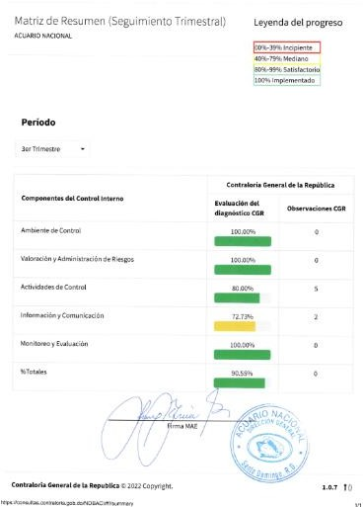

**ICI 94%**

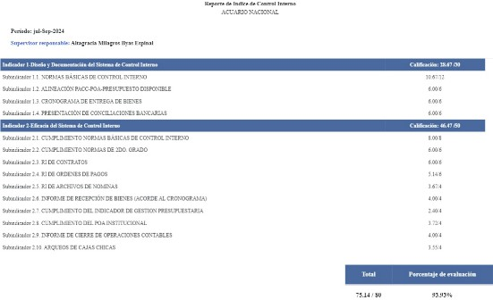

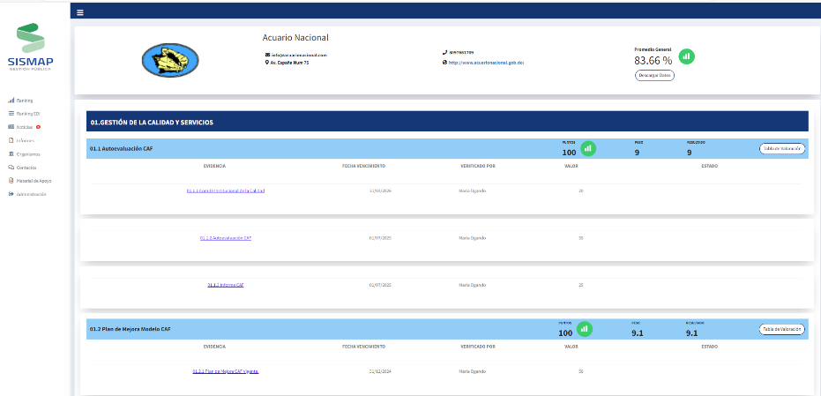**SISMAP 84%**

.

**SISCOMPRAS 81%**

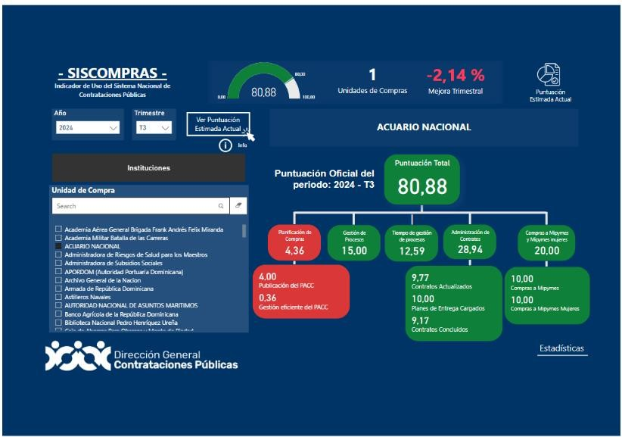

IGP 60%

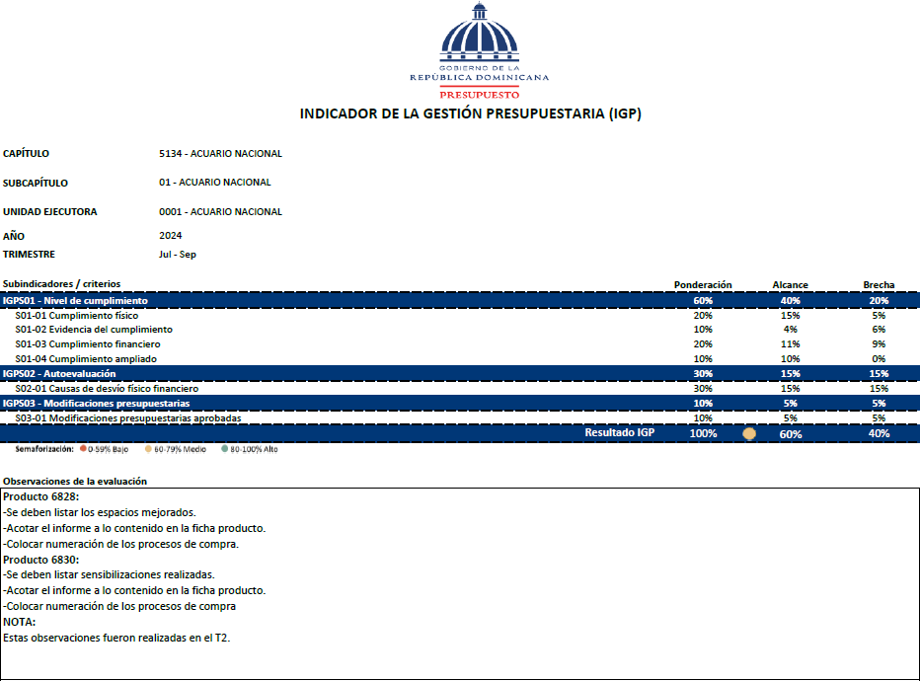

Reporte a Presupuesto de Metas Físicas-Financiera para productos 5828 y 5830

